环境空气质量月报
2021年第1期

天津市滨海新区生态环境监测中心 2021年2月9日
1月份环境空气质量状况
总体情况：2021年1月，滨海新区环境空气质量达标21天，同比增加5天，达标天数比例为67.7%；无重污染天，同比减少8天；空气质量综合指数（4.86）、PM_{2.5}浓度和PM₁₀浓度同比分别下降30.8%、49.5%、19.0%。6项主要污染物中，PM_{2.5}、PM₁₀、NO₂浓度超过国家标准值，SO₂、CO、O₃这3项污染物浓度均达标。
全市排名：1月份，新区环境空气质量综合排名为全市第11名；月度PM_{2.5}浓度（49µg/m³）排名为全市并列第8名，PM_{2.5}同比改善率排名为全市并列第12名。
区域污染特点：第四大街、永明路PM_{2.5}浓度偏高，受燃烧源、扬尘源和机动车综合影响较大；西四道PM₁₀浓度偏高，扬尘源影响相对较大；第四大街NO₂浓度偏高，机动车影响较大；永明路SO₂浓度和CO浓度偏高、第四大街CO浓度偏高，燃烧源影响较为明显。
街镇排名情况：1月份，滨海新区各街镇空气质量综合排名前三名为古林街、海滨街、高新区高新六路，排名后三名为大沽街、开发区顺河路和太平镇；PM_{2.5}浓度最高的点位为小王庄镇，太平镇和中塘镇并列倒数第二名；PM_{2.5}同比改善程度相对较差的点位为太平镇、胡家园街、新北街。

附表1
滨海新区1月份环境空气质量与去年同期对比
年份 | 细颗粒物(PM_{2.5})  μg/m³ | 可吸入颗粒物(PM₁₀)  μg/m³ | 二氧化硫  (SO₂)  μg/m³ | 二氧化氮  (NO₂)  μg/m³ | 一氧化碳(CO)  mg/m³ | 臭氧  (O₃)  μg/m³ | 综合指数PMI
 |  |  |  |  |  |  | 数值 | 综合排名
2020年 | 97 | 100 | 13 | 59 | 2.4 | 76 | 7.02 | 2
2021年 | 49 | 81 | 11 | 52 | 1.8 | 59 | 4.86 | 11
同期相比 | ↓49.5% | ↓19.0% | ↓15.4% | ↓11.9% | ↓25.0% | ↓22.4% | ↓30.8%
注：“↓”表示同比改善，“↑”表示同比恶化，“—”表示同比持平。

附表2
1月份新区污染物浓度和空气质量综合指数同比改善情况
综合排名 | 点位 | PM₁₀ | PM_{2.5} | SO₂ | NO₂ | CO | O₃ | 综合指数 | 改善率
综合排名 | 点位 | (ug/m³) | (ug/m³) | (ug/m³) | (ug/m³) | (mg/m³) | (ug/m³) | 综合指数 | 综合  指数 | PM_{2.5} | PM₁₀
1 | 保税区西四道 | 85 | 50 | 9 | 53 | 1.6 | 67 | 4.93 | -33.0% | -50.5% | -18.3%
2 | 生态城汉北路 | 76 | 47 | 10 | 44 | 1.8 | 60 | 4.53 | -30.2% | -47.2% | -18.3%
3 | 汉沽河西一经路 | 75 | 48 | 11 | 50 | 1.9 | 65 | 4.76 | -30.6% | -46.7% | -23.5%
4 | 大港永明路 | 82 | 51 | 12 | 56 | 2.0 | 61 | 5.11 | -31.0% | -52.3% | -24.8%
5 | 开发区第四大街 | 84 | 52 | 11 | 57 | 2.0 | 59 | 5.16 | -26.8% | -46.9% | -15.2%
滨海新区 |  | 81 | 49 | 11 | 52 | 1.8 | 59 | 4.86 | -30.8% | -49.5% | -19.0%
国家标准 |  | 70 | 35 | 60 | 40 | 4 | 160 | —— | —— | —— | ——
注：1.排名按照各站点空气质量综合指数和综合指数改善率各占50%权重计算，综合指数越小表明空气质量越
2.根据《市生态环境局关于印发“十四五”天津市环境空气质量监测评价点位设置清单的通知》精神，新村街营口道、高新区海泰发展二路点位不再作为市评价点位，无监控数据来源，暂不纳入统计排名。
3.环境空气质量评价结果依据《环境空气质量评价技术规范》计算得出。
4.CO为24小时平均浓度第95百分位数，O₃为日最大8小时平均浓度第90百分位数。

附表3 2021年1月全市各区及功能区环境空气质量综合排名及主要污染物浓度
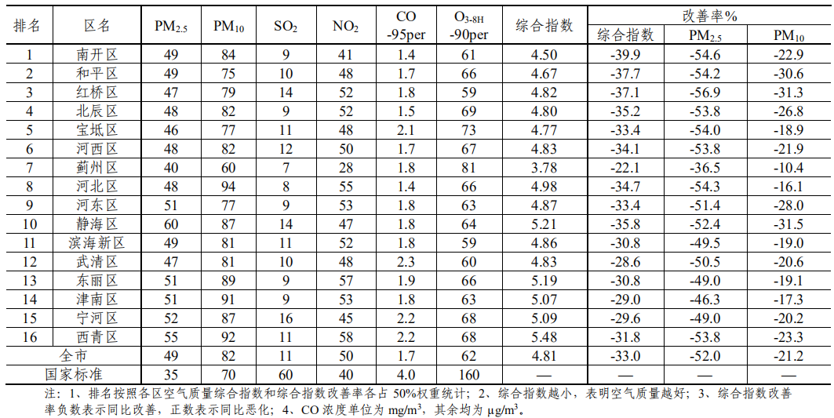
附表4 1月份滨海新区各街镇环境空气质量综合排名情况
排名 | 地区 | 月累计值 |  |  |  |  |  |  | 同比改善率
排名 | 地区 | 综合指数 | PM_{2.5} | PM₁₀ | SO₂ | NO₂ | CO_{-95PER} | O_{3-8H-90PER} | 综合指数 | PM_{2.5} | PM₁₀
1 | 古林街 | 4.45 | 40 | 104 | 5 | 25 | 2.9 | 60 | -34.5% | -58.3% | 1.0%
2 | 海滨街 | 4.62 | 50 | 93 | 12 | 30 | 2.4 | 50 | -34.1% | -55.0% | -27.3%
3 | 高新区高新六路 | 4.55 | 50 | 71 | 10 | 34 | 2.7 | 65 | -32.3% | -45.1% | -20.2%
4 | 生态城汉北路 | 4.53 | 47 | 76 | 10 | 44 | 1.8 | 60 | -30.2% | -47.2% | -18.3%
5 | 保税区西四道 | 4.93 | 50 | 85 | 9 | 53 | 1.6 | 67 | -33.0% | -50.5% | -18.3%
6 | 汉沽河西一经路 | 4.76 | 48 | 75 | 11 | 50 | 1.9 | 65 | -30.6% | -46.7% | -23.5%
7 | 大港永明路 | 5.11 | 51 | 82 | 12 | 56 | 2.0 | 61 | -31.0% | -52.3% | -24.8%
8 | 汉沽街 | 4.98 | 51 | 92 | 11 | 42 | 2.4 | 60 | -27.3% | -43.3% | -15.6%
9 | 中塘镇 | 5.03 | 60 | 95 | 12 | 33 | 2.3 | 56 | -27.6% | -43.9% | -2.1%
10 | 东疆保税港区 | 5.08 | 55 | 104 | 14 | 38 | 2.1 | 50 | -29.8% | -45.5% | 3.0%
11 | 寨上街 | 5.06 | 40 | 93 | 17 | 56 | 2.0 | 65 | -26.9% | -56.5% | -14.7%
12 | 保税区海河道 | 4.94 | 52 | 104 | 9 | 40 | 2.2 | 41 | -23.3% | -45.8% | 4.0%
13 | 新城镇 | 5.18 | 56 | 114 | 14 | 26 | 2.7 | 62 | -27.2% | -51.7% | 17.5%
14 | 开发区第四大街 | 5.16 | 52 | 84 | 11 | 57 | 2.0 | 59 | -26.8% | -46.9% | -15.2%
15 | 北塘街 | 5.41 | 53 | 100 | 12 | 43 | 3.1 | 65 | -24.9% | -55.5% | 1.0%
16 | 新北街 | 4.96 | 39 | 93 | 15 | 48 | 3.0 | 51 | -15.1% | -37.1% | -2.1%
17 | 北大港水库 | 5.26 | 47 | 104 | 11 | 43 | 3.1 | 63 | -22.3% | -53.9% | 8.3%
18 | 南港工业区 | 5.58 | 51 | 102 | 12 | 45 | 3.6 | 69 | -24.6% | -55.3% | 4.1%
19 | 新河街 | 5.41 | 53 | 109 | 11 | 46 | 2.6 | 58 | -18.6% | -43.0% | 9.0%
20 | 杨家泊镇 | 5.62 | 51 | 103 | 12 | 50 | 3.4 | 63 | -23.2% | -49.0% | -14.2%
21 | 杭州道街 | 5.60 | 53 | 91 | 15 | 55 | 2.8 | 73 | -21.1% | -43.6% | -10.8%
22 | 天津港北疆港 | 5.69 | 46 | 100 | 15 | 64 | 3.0 | 56 | -21.5% | -53.1% | -1.0%
23 | 胡家园街 | 5.44 | 51 | 102 | 20 | 46 | 2.5 | 65 | -4.4% | -37.0% | 9.7%
24 | 小王庄镇 | 6.16 | 65 | 123 | 10 | 48 | 3.3 | 54 | -21.4% | -43.0% | -6.8%
25 | 天津港南疆港 | 5.53 | 48 | 94 | 9 | 63 | 2.6 | 71 | -3.3% | -46.1% | -2.1%
26 | 太平镇 | 5.67 | 60 | 115 | 11 | 36 | 3.2 | 70 | -17.7% | -23.1% | 0.0%
27 | 开发区顺河路 | 5.86 | 56 | 99 | 11 | 56 | 3.5 | 62 | -16.9% | -42.3% | -2.0%
28 | 大沽街 | 6.28 | 58 | 110 | 20 | 64 | 3.1 | 54 | -18.3% | -43.7% | -6.8%
注：1.按综合指数和综合指数改善率各占50%权重的综合排名排序。2.原市控点位新村街营口道、高新区海泰发展二路点位因监测点位设置调整无监控数据来源，暂不纳入统计排名。

